Промежуточная аттестация по технологии 7 класс
ФИ ___________________________________ дата ____________________

Часть А (базовый уровень)

1.Свежая рыба имеет мякоть:
а) плотную
б) мягкую

2.Для разделки рыбы используют специальную разделочную доску с маркировкой:
а) свежая рыба
б) сырая рыба
в) вареная рыба

3. Какая операция не выполняется при первичной обработке рыбы?
а) удаление внутренностей б) разрезание брюшка в) оттаивание
г) промывание д) очистка от чешуи е) варка

4. К столовым приборам не относится:
а) ложка; б) дуршлаг; в) вилка; г) нож.

5. Как называется узкая неосыпающаяся полоса по краю ткани?
а) кромка; б) уток; в) основа.

6. Какие ткани изготавливают из растительных волокон?
а) шерстяные б) льняные; в) шелковые; г) вискозные.

7. Где расположено волокно у льна?
а) в семенной коробочке; б) в соцветиях; в) в стебле.

8. Какое растение является кустарником?
а) лён; б) хлопчатник;

9. Процесс получения ткани из ниток путем их переплетения называется:
а) прядением; б) ткачеством; в) отделкой.

10. Нижнюю нить наматывают на
а) шпульку б) шпульный колпачок в) челнок

11.Сметывание это:
а) временное соединение подогнутого края
б) временное соединение деталей
в) временное соединение мелких деталей с крупными

12. Какая деталь швейной машины является общей для ручного, ножного и электрического привода?
а) маховое колесо; б) рукоятка; г) ремень; д) педаль.

13.Чтобы нитки не запутались, в начале шитья нужно
а) коротко их отрезать б) заправить под лапку в) придерживать их рукой

Часть Б (повышенный уровень)

14. Дайте название шва по представленному рисунку и условному изображению?
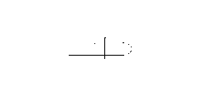
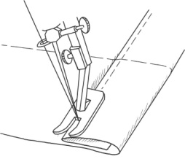
15. Найдите на эскизе и отметьте цифрой следующие линии чертежа
1)линия горловины спинки 2) линия горловины переда 3)линия плеча
4)линия рукава 5)боковая линия 6)линия талии 7)линия бедер
8)линия середины 9)линия низа
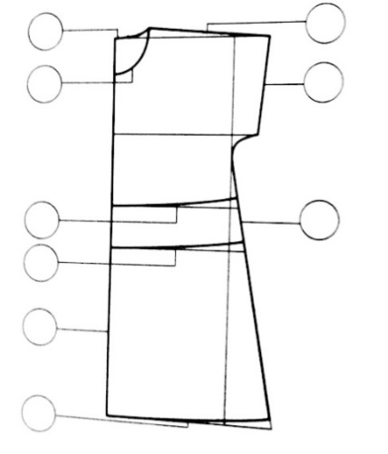
16.Желобок на швейной игле служит для того, чтобы нитки при прохождении через ткань_________________

17. Практическое задание: выполнить «тамбурный» шов

